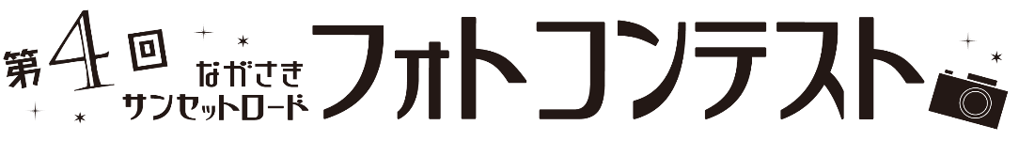
応募用紙
※１作品につき１枚
この応募用紙にご記入いただき、下記の方法でご応募下さい。
応 募 方 法
郵 送  の場合 | ・応募用紙（記入済み）  ・2Lサイズ(12.7×17.8cm)以上A4サイズ(21.0×29.7cm)  以下に現像した写真  ・応募作品の画像ファイルを保存したCD-ROM  上記三点を必ず同封して所定の宛先に送付（複数同時応募可能） |  | 一人２作品まで応募可能  ※応募作品の画像ファイルは必ず以下の形式に則って下さい  ・画像ファイル名は「作品名」として下さい  ・JPGもしくはPNG形式  ・解像度：300dpi以上  ・サイズ：2Lサイズ  (12.7×17.8cm)以上  ・組写真不可  ・画像の合成不可  ・画像の著しい加工不可
メール  の場合 | ・所定の応募用紙（記入済み）（PDFもしくはWord形式）  ・応募形態に則った画像ファイル  上記二点を併せて所定のメールアドレスに送付  ※複数応募の際はメールを分けて下さい  ※一度のメールで添付できるファイルサイズは合計5GBまで
Ｈ Ｐ  の場合 | ・所定の応募用紙（記入済み）（PDFもしくはWord形式）  ・応募形態に則った画像ファイル  上記二点を併せて公式HPの応募フォームより投稿  ※複数応募の際は投稿を分けて下さい  ※一度の投稿で添付できるファイルサイズは合計5GBまで

ふりがな | ※必須 |  |  |  |  |  |  |  | 作品公表時に記載する名前の取扱いについて  ※必須
氏 名 | ※必須 |  |  |  |  |  |  |  | ☐実名公表可 |  | ☐イニシャル希望 |  | ☐空白希望
 |  |  |  |  |  |  |  |  | ☐PN希望 | （PN： |  |  |  | ）
住所 | 〒  ※必須 |  |  |  |  |  |  | 撮影した場所を  ○で囲んで下さい  （できる限り詳しく）  撮影した場所※必須
電話番号 | ※必須
メール
アドレス
作品  タイトル | ※必須
撮影場所 | ※必須
※施設名・道路名などわかる範囲で
（○○町国道○○号、○○市○○園 など）
撮影日 | 平成 |  |  |  | 年  ※必須
 |  |  | 月 |  |  |  | 日
 |  |  |  |  |  | 時頃
撮影期間 | 2017年12月1日～2018年5月31日
ご記入頂いた個人情報は応募者への問合せ、
賞品の発送以外の用途には使用しません。

